姓名 | 李煜峰
学号 | 2016210760

实验成绩

华中师范大学计算机科学系
实 验 报 告 书

实验题目： 文件管理系统

课程名称： 操作系统

主讲教师： 叶俊民 教授
辅导教师：
班 级：
实验时间： 2018.12.25

- 实验目的：
为了模拟文件系统实现的基本功能，了解文件系统的基本结构和文件的各种管理方法，加深理解文件系统的内部功能及内部实现，理解文件管理的工作过程，加深各种文件操作命令的实质内容和执行过程的了解，现编程模拟一个简单的文件系统，以实现对文件系统的管理和控制功能，支持用户对自己文件的管理与操作。

二、实验内容：
要求本文件系统采用两级目录，即设置主文件目录[MFD]和用户文件目录[UED]。在主文件目录中，每个用户目录都占有一个目录项，其目录项中包含文件名和指向该文件目录文件。在用户文件目录UFD中，这些文件目录具有相似的结构，它由用户文件的文件块组成。另外，可考虑为打开文件设置运行文件目录[AFD]。具体测试时可考虑：设计一个10个用户的文件系统，每次用户可保存10个文件，一次运行用户可以打开5个文件，并需要对文件设置保护措施。
设计并实现Create、Open、Read、Write、Close、Delete等文件命令的算法，以实现用户通过菜单方式或者API方式实现对自己文件的管理。

三、实验环境：
实践平台：Windows
编写环境：Intellij IDEA
编译器： jdk-11.0
四、实验设计原理
1.Create函数
判定存不存在此文件，存在不创建并提示，不存在就创建。
2.Open函数
如果该文件存在，就返回输入或者输出流，方便读取或写入。在此系统中返回的是该文件的地址。如果文件不存在，创建后返回文件地址。
3.Read函数
将具有read权限的文件读取到控制台显示。如果没有将提示。
4.Write函数
将具有write权限的文件打开并写入。
5.Delete函数
删除该文件
五、实验详细实现过程与算法流程
六、实验调试与结果分析（问题的发现、分析、解决方案与创新）
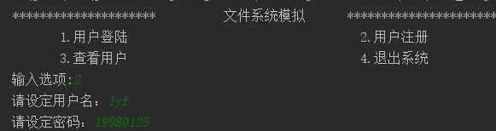
用户注册
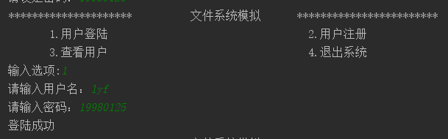
用户登陆
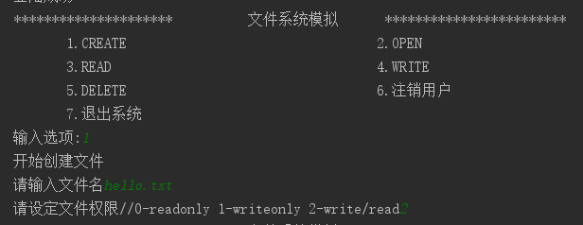
创建文件
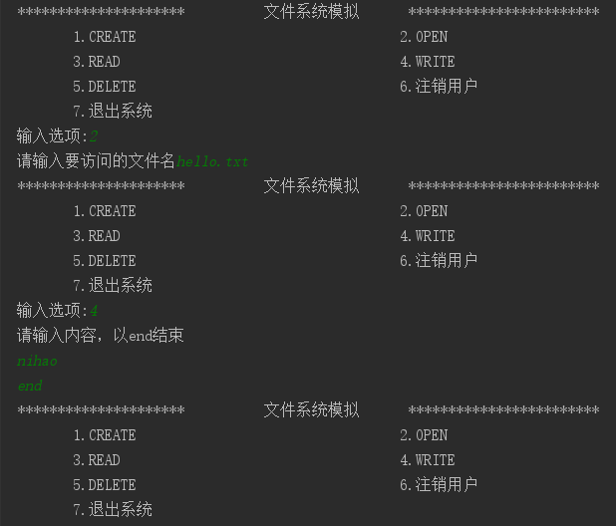

七、源程序（加注释）
八、实验改进意见与建议
1.没有考虑为用户设置只能打开五个文件，如果要设置的话，就建立AFD
2.使用java语言对于指针的传递和表示显得十分的多余而臃肿，有指针的建议使用C、C++
3.没有删除用户这个功能。
4.退出后没有清除建立的文件夹及文件

